

**软件工程项目PK 推荐推送系统**

**概要设计说明书**

院 系： 软件学院

组 员： 谌昊哲

编 制 人： 谌昊哲

编制日期： 2015-05-24

审 核 人： 谌昊哲

**2015年5月**

目录

一. 引言 2

1.1 编写目的 2

1.2 项目背景 3

1.3 参考资料 3

二.概要设计 3

2.1模块功能描述 3

2.2系统包结构 5

2.3领域模型模 5

2.4系统的时序图 6

2.5数据库管理 10

三. 运行环境规定 13

3.1 硬件环境 13

3.2 软件环境 13

# 一. 引言

## 1.1 编写目的

为更好的为用户推荐针对其兴趣爱好而推荐音乐、书籍、电影等内容，顺应需要设计了这个推荐推送系统。

本需求分析说明书的主要读者为（1）项目经理、设计人员和开发人员，为明确软件需求、安排项目规划与进度、组织软件开发与测试，规范化本系统的编写；（2）用户，是否满足用户需求，以期调整和完善该推荐推送系统。

。

## 1.2 项目背景

随着信息化时代的到来，人们对信息的针对性要求越来越高，其阅读速度要求也越来越快。针对人们这种“快速阅读”的特点，过去那种个人广泛获取信息的方式已经不再适合，人们需要针对个人的需要和兴趣来更准确、更高效的获取信息。

优秀的兴趣爱好推荐推送软件能显著地提高人们获取所需信息的效率，针对用户的爱好需求特点和要求，做出更加准确的推荐，从而有效地提高人们单位时间获取信息的效率。

## 1.3 参考资料

虾米音乐推送系统、豆瓣个人推送系统

《软件工程--实践者的研究方法》 RogerS.Pressman 著

# 二.概要设计

## 2.1模块功能描述

|  |  |  |  |
| --- | --- | --- | --- |
| **模块名称** | **功能** | **子功能** | **功能说明** |
| 用户操作 | 用户可使用的各项功能 | 1. 用户登录 2. 获取推送内容 3. 对某一项具体内容设置反馈 4. 退出 | 用户登录，获取推送信息并反馈 |
| 管理员操作 | 管理员可实现的各项操作 | 1. 管理员登陆 2. 推送内容数据的增加、删除、修改、查找 3. 标签数据的增加、删除、修改、查找 4. 查看用户信息 | 可以实现管理员的登录，用户信息查询，客标签和推送内容的增删改查 |
| 注册 | 注册一个账号，权限为管理员或用户 |  | 创建一个新的账号，设置账号密码，并取得管理员或用户权限 |

## 2.2系统包结构

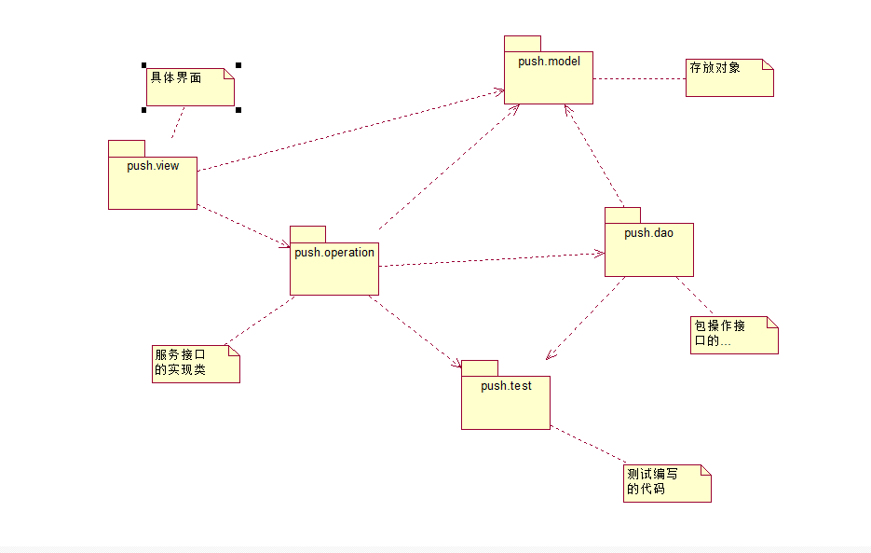

## 2.3领域模型模

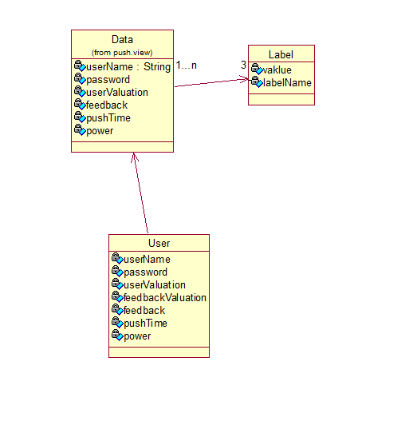

## 2.4系统的时序图

#### 2.4.1登录的时序图

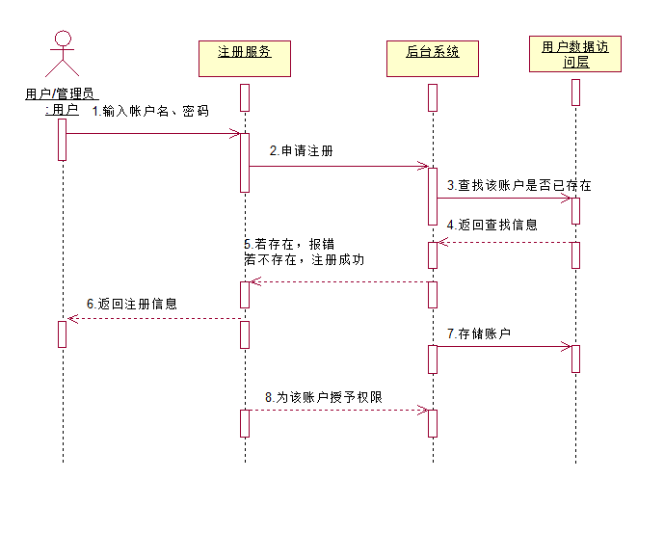

#### 2.4.2获取推送及反馈的时序图

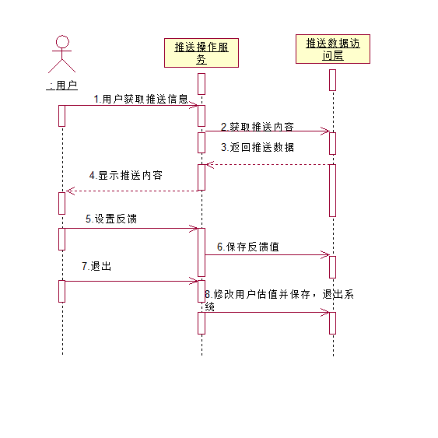

#### 2.4.3管理员管理数据

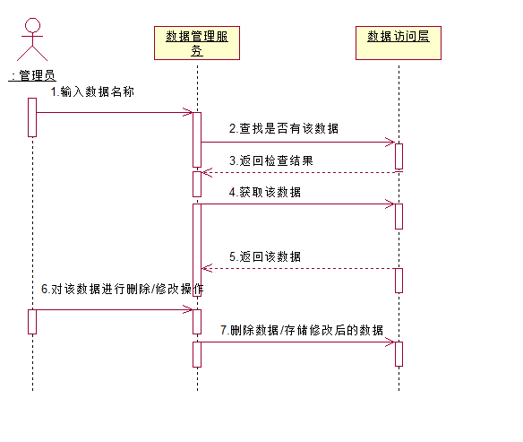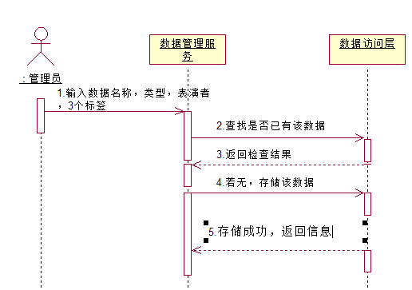

#### 2.4.4注册时序图



#### 2.4.5管理员查看用户信息的时序图

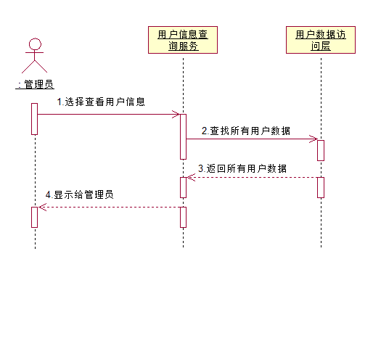

## 2.5数据库管理

**本系统名为push (推送系统)**

推送数据表[data]

|  |  |  |  |  |
| --- | --- | --- | --- | --- |
| 字段名 | 数据类型 | 含义 | 是否可以为空 | 备注 |
| name | varchar | 内容名称 | 否 |  |
| type | varchar | 该内容的类型 | 否 |  |
| performer | varchar | 该内容表演者 | 否 | 主键 |
| label1 | varchar | 一号标签 | 否 |  |
| lable2 | varchar | 二号标签 | 否 |  |
| label3 | varchar | 三号标签 | 否 |  |
| dataValuation | int | 数据估值项 | 是 |  |
| feedbackValua | double | 反馈值项 | 是 |  |
| accurateTime | int | 推送准确次数 | 是 |  |

标签数据表 [label]

|  |  |  |  |  |
| --- | --- | --- | --- | --- |
| 字段名 | 数据类型 | 含义 | 是否可以为空 | 备注 |
| labelName | varchar | 标签名称 | 否 | 主键 |
| value | int | 标签估值 | 是 |  |

使用者表 [User]

|  |  |  |  |  |
| --- | --- | --- | --- | --- |
| 字段名 | 数据类型 | 含义 | 是否可以为空 | 备注 |
| userName | varchar | 用户名 | 否 |  |
| password | int | 密码 | 否 |  |
| userValuation | int | 用户估值 | 否 | 主键 |
| feedbackValuation | double | 反馈估值 | 是 |  |
| feedback | double | 反馈项 | 是 |  |
| pushTime | int | 推送次数 | 是 |  |

# 三. 运行环境规定

## 3.1 硬件环境

系统运行开发所使用的设备列表如下表4-1所示：

表4-1 最低硬件配置表

|  |  |
| --- | --- |
| **设备名称** | **详细要求** |
| 处理器 | Celeron D 2.53G HZ以上 |
| 内存容量 | 至少256M |
| 外存容量 | 至少30G |
| 联机/脱机 | 需要数据库服务器 |

## 3.2 软件环境

* Windows 2000以上版本系统，Windows 8为最佳
* MYSQL Server 5.5以上版本
* JAVA虚拟机：JDK1.5或更高版本
* MDAC版本在2.6以上
* 屏幕分辨率为：800*600以上